

**PROPOSAL PROGRAM KREATIVITAS MAHASISWA**

**NURSE CALL SYSTEM DENGAN MEDIA TRANSMISI WIRELESS MENGGUNAKAN XBEE SEBAGAI INDIKATOR PANGGILAN DAN NRF24L01 SEBAGAI MEDIA KOMUNIKASI SUARA**

**BIDANG KEGIATAN**

**PKM KARSA CIPTA**

Diusulkan Oleh :

Egi Haris NIM: 161331044 Angkatan 2016

Dian Anjelina NIM : 161331042 Angkatan 2016

Syifa Dianthi Adystella NIM : 171331061 Angkatan 2017

**POLITEKNIK NEGERI BANDUNG**

**BANDUNG**

**2018**

PENGESAHAN PKM-KARSACIPTA

1. Judul Kegiatan : Nurse Call System Dengan Media

Transmisi Wireless Menggunakan Xbee

Sebagai Indikator Panggilan Dan

Nrf24l01 Sebagai Media Komunikasi

Suara.

1. Bidang Kegiatan : PKM-KC
2. Ketua Pelaksana Kegiatan
3. Nama Lengkap : Egi Haris
4. NIM : 161331044
5. Jurusan : Teknik Elektro
6. Universitas/Institut/Politeknik : Politeknik Negeri Bandung
7. Alamat Rumah dan No Tel./HP : Villa Intan Satu Blok B4 No.4 Desa

Jadi Mulya Kecamatan Gunung Jati

Kabupaten Cirebon/081313274552

1. Email : egi.haris.tcom16@polban.ac.id
2. Anggota Pelaksana Kegiatan/Penulis : 2 Orang
3. Dosen Pendamping
4. Nama Lengkap dan Gelar : Ir. Hertog Nugroho, M.Sc., Ph.D.
5. NIDN : 0015055908
6. Alamat Rumah dan No Tel./HP : Jalan Parasitologi No. 4, Bandung

HP. 08156062208

1. Biaya Kegiatan Total
2. Kemristekdikti : Rp 8,100,000
3. Jangka Waktu Pelaksanaan : 4 (Empat) Bulan

Bandung , 25-Mei-2018

|  |  |  |
| --- | --- | --- |
| Menyetujui, |  |  |
| Dosen Pendamping | Ketua Pelaksana Kegiatan |
|  |  |

(Ir. Hertog Nugroho, M.Sc., Ph.) (Egi Haris)

NIDN. 0015055908 NIM. 161331044

|  |  |  |  |  |
| --- | --- | --- | --- | --- |
| Ketua UPPM, |  |  | Mengetahui,  Ketua Jurusan Teknik Elektro |  |
|  |  |  |  |  |

(Dr. Ir. Ediana Sutjiredjeki, M.Sc) (Malayusfi, BSEE, M.Eng)

### NIP. 195502281984032001 NIP. 195401011984031001

**DAFTAR ISI**

**HALAMAN PENGESAHAN**  ii

**DAFTAR ISI**  iii

**DAFTAR TABEL** iv

**BAB 1 Pendahuluan**  1

**BAB 2 Tinjauan Pustaka** 3

**BAB 3 Metode Pelaksanaan** 5

* 1. Perancangan 5
  2. Persiapan 5
  3. Implementasi 5
  4. Pengujian 5
  5. Analisa 6

**BAB 4 Biaya dan Jadwan Kegiatan** 7

* 1. Jadwal Kegiatan 7
  2. Anggaran Biaya 7

**Daftar Pustaka**  9

LAMPIRAN-LAMPIRAN

Lampiran 1. Biodata Ketua, Anggota, dan Dosen Pembimbing 10

Lampiran 2. Justifikasi Anggaran Kegiatan 15

Lampiran 3. Susunan Organisasi Tim Pelaksana dan Pembagian Tugas 18

Lampiran 4. Surat Pernyataan Ketua Pelaksana 19

Lampiran 5. Gambaran Teknologi yang Hendak Diterapkembangkan 20

**DAFTAR TABEL**

Tabel 4.1 Anggaran Biaya Kegiatan 7

Tabel 4.2 Jadwal Kegiatan PKM-KC 7

**BAB I**

**PENDAHULUAN**

Permasalahan yang umum ditemukan dalam bidang kesehatan adalah nurse call system yang ada dalam kamar pasien di rumah sakit. Nurse Call System adalah alat yang berfungsi untuk memanggil Suster , alat ini sebagai komunikasi khusus antar pasien dan perawat dalam area rumah sakit, fungsi dari alat ini untuk mendukung dan mengoptimugas para perawat dalam melayani pasien yang sedang dirawat dalam ruang rawat inap (Ayari,2014). Kekurangan tenaga perawat adalah masalah yang terjadi di seluruh dunia, sehingga dibutuhkan akses komunikasi yang cukup baik dan efisien antara perawat dengan pasien (Yanti,2015). Permasalahan tersebut adalah ketidak efisien nya penggunaan tombol emergency pada nurse call system untuk pasien dengan menggunakan kabel, posisi tombol emergency yang sulit dijangkau pasien saat dibutuhkan dikarenakan posisi tombol emergency call terdapat diatas tempat tidur pasien, dibeberapa model emergency call nurse call adanya penggunaan kabel dan penggunaan kabel tersebut dapat menambah biaya pengeluaran rumah sakit dengan penggunaan sistem kabel telepon dan alat pemanggil tidak portable dan hanya sebagai penanda kamar saja tanpa adanya panggilan suara.

Solusi yang kami usulkan adalah sebagai bentuk pengembangan dari kemajuan teknologi elektronika dan mengatasi kelemahan-kelemahan dari device yang telah tersedia, sistem bel pemanggil perawat dapat dikembangkan dengan teknologi Xbee wireless dan modul NRF24L01. Maka dibuatlah alat pemanggil perawat “Nurse Call System dengan Media Transmisi Wireless Menggunakan Xbee sebagai Indicator Panggilan dan NRF24L01 Sebagai Media Komunikasi Suara” yaitu suatu alat untuk memanggil dan berkomunikasi dengan perawat. Xbee Pro adalah salah satu perangkat komunikasi data wireless yang bekerja dalam frekuensi 2,4GHz yang menggunakan protocol standard IEEE 802.15.4 (Sayekti, 2013). mencantumkan bahwa status pengiriman data maksimum pada jarak 20m (Sayekti, 2013). NRF24L01 merupakan modul komunikasi jarak jauh yang menggunakan frekuensi pita gelombang radio 2.4-2.5 GHz ISM (Industrial Scientific and Medical). NRF24L01 memiliki kecepatan sampai 2Mbps dengan pilihan opsi date rate 250 Kbps, 1 Mbps, dan 2 Mbps (Upik, 2018) (Rakhmadhany, 2018) (Rizal, 2018).

Cara kerja dari “Nurse Call System dengan Media Transmisi Wireless Menggunakan Xbee sebagai Indicator Panggilan dan NRF24L01 Sebagai Media Komunikasi Suara” adalah pada remote transmitter terdapat 2 tombol yaitu CALLdan STOP serta speaker untuk berkomunikasi dengan perawat. Tombol CALL difungsikan untuk melakukan panggilan terhadap perawat yang ada di ruang kendali, saat dilakukan panggilan maka indicator pada device di ruang kendali akan aktif. Sedangkan tombol STOP difungsikan untuk menghentikan panggilan. Device penerima pada ruang kendali terdapat beberapa led sebagai indicator adanya panggilan dari kamar – kamar tertentu. Sedangkan untuk panggilan berupa komunikasi suara hanya dapat dilakukakan oleh perawat setelah diketahui ada pasien yang memanggil yang diketahui melalui indicator led.

Judul alat yang kami buat yaitu “Nurse Call System dengan Media Transmisi Wireless Menggunakan Xbee sebagai Indikator Panggilan dan NRF24L01 Sebagai Media Komunikasi Suara ”. Pemberian judul tersebut berdasarkan dari hasil perumusan masalah yang kami lakukan dengan membaca beberapa artikel serta mengamati mayoritas device yang digunakan sebagai media transmitter terkoneksikan dengan kabel dan direkatkan di dinding sehingga tidak fleksibel saat pasien membutuhkannya karena terdapat kabel yang cukup menganggu pasien saat menghubungi perawat. Digunakan wireless pula untuk menghemat penggunaan daya listrik yang digunakan rumah sakit untuk Nurse Call System yang digunakan.

Luaran yang diharapkan dari pembuatan proposal ini yaitu prototype dari hasil perencangan, laporan akhir dan hasil perencangan dapat dipublikasikan secara dipublikasikan secara nasional maupun internasional.

Produk yang akan kami rancang adalah produk berupa Nurse Call System dengan Media Transmisi Wireless Menggunakan Xbee sebagai Indicator Panggilan dan NRF24L01 Sebagai Media Komunikasi Suara. Produk ini belum ditemukan di pasaran umum. Produk ini memiliki keunggulan, adapun penjelasannya sebagai berikut yaitu Alat pemanggil dengan desain yang ringan dan *portable,* tidak dibutuhkannya banyak kabel karena bersifat wireless. Selain indicator lampu sebagai penanda panggilan, alat ini dapat melakukan komunikasi suara.

**BAB II**

**TINJAUAN PUSTAKA**

Banyak solusi yang telah dilaksanakan untuk menangani permasalahan nurse call system yaitu penggunaan teknologi NCS, teknologi PHS dan teknologi The 3 M Nurse Call Solution dan dari ketiga teknologi tersebut hanya sebagian kecil dari teknologi yang telah berkembang (Yanti, 2015). Di sisi lain telah diproduksi sistem nurse call yang menggunakan penggunaan sistem Nurse Call berbasis *IP Based Technology* dan penggunaan digital corridor display dalam nurse call system (Ayari, 2015). Namun untuk sistem tersebut dibandrol dengan harga yang tidak terjangkau

Untuk sistem bel pemanggil perawat menggunakan modul Xbee pun masih terdapat suatu kekurangan yaitu dari sisi hasil yang dicapai tidak sesuai dengan perkiraan awal, dimana dari data sheet Xbee menunjukkan jangkauan pengiriman dan penerimaan data dalam ruang tertutup berkisar 30 meter sampai dengan 100 meter, hal ini tidak terjadi pada sistem yang dibangun ini (Sayekti, 2013). Kemampuan mengirim dan menerima data tidak lebih 20 meter dalam ruang tertutup. Maka dari itu perlu adanya inovasi yang harus dikembangkan pada jarak dan sistem yang dapat bekerja sesuai dengan kemampuan maksimalnya. Dengan menggunakan batu batre transmitter yang masa bertahannya kurang lebih satu tahun saja, jarak radius sinyal kurang lebih 100 meter sehingga pada rumah sakit-rumah sakit daerah yang memiliki lebih dari 10 kamar dengan jarak lebih dari 100 meter dari pusat informasi tempat para perawat berjaga akan mengalami masalah sinyal karena jarak yang hanya dapat dijangkau sekitar 100 meter saja.

Pada penggunaan teknologi pada solusi pertama menggunakan material hipoalergenik dan anti air sehingga alat nurse call system tersebut tidak akan terjadi error atau kerusakan jika terbawa oleh pasien saat terkena air tetapi pada teknologi di solusi pertama perlu adanya perawatan khusus sehingga system tersebut tidak dapat bertahan lama, sedangkan untuk penggunaan saklar masih menggunakan saklar tipe tarik dengan panjang tali 60 cm sehingga jika pada pasien keadaan tertentu seperti pasien dengan penyakit stroke akan kesulitan menggerakan tangannya untuk menarik sendiri tali saklar tersebut. Emergency Call Switch ES-410 / Bathroom pullcord merupakan sklar emergency yang di pasang pada ruang kamar mandi atau toilet bertujuan untuk memudahkan pasien pada saat memanggil perawat jika membutuhkan pertolongan. (Palapa Nusantara Elec, 2017) pada alat tersebut sudah adanya kemudahan untuk pasien tetapi penggunaanya masih belum merata di rumah sakit. Pada solusi nurse call system dengan berbasis IP based technology dimana perawat dapat meremote dari jauh dan pemberian informasi warna prioritas dan nomor alamat kamar pasien, tetapi jika terjadi error atau trouble pada pemograman pada alat pemanggil perawat tersebut dan warna prioritas pada alamat kamar maka akan membahayakan pasien karena penanganan yang salah oleh perawat. Penggunaan nurse call berbasis IP dapat menghemat dalam hal biaya yang dikeluarkan jika dibandingkan dengan penggunaan layanan telepon berbayar, serta terjamin hubungannya saat kualitas jaringan internet bagus.

Dari permasalahan tersebut diusulkan nurse call system dengan metode portable dengan media transmisi wireless yang dapat dijangkau lebih dari 100 meter. Keuntungan dari system ini adalah nurse call system yang dapat diletakan disamping ranjang tempat tidur pasien dengan tanpa kabel sehingga dapat membantu pasien dengan keadaan tertentu saat ingin melakukan panggilan suara untuk perawat yang sedang berjaga dengan jarak lebih dari 100 meter.

**BAB III**

**METODE PELAKSANAAN**

**3.1. Perancangan**

Untuk menghasilkan suatu system yang diinginkan, maka akan dilakukan suatu rancangan yang diharapkan akan memaksimalkan hasil dari produksi. Bentuk persiapan yang dilakukan untuk menunjang program ini yaitu meliputi persiapan administratif seperti pembuatan kerangka laporan, pembuatan instrument monitoring dan evaluasi system dan alat dan juga persipan lain yang bertujuan untuk lebih menata pelaksanaan program agar dapat telaksana dengan baik.

**3.2. Persiapan**

Pada tahap ini akan dilakukan suatu pengkajian terhadap bagian dan fungsi komponen yang akan digunakan untuk pembuatan system tersebut. Selain itu, dilakukan pengkajian studi data pasar mengenai harga komponen dan alat yang akan digunakan untuk selanjutnya melakukan pembelian komponen-komponen tersebut.

**3.3. Implementasi**

Pada tahap ini implementasi alat dilakukan dalam dua tahap yaitu pengerjaan sub bagian dan integrasi. Pada pengerjaan sub bagian, dilakukan 2 tahapan yaitu pembuatan alat pengirim bel panggilan dengan modul xbee dan atmega16 kemudian dilakukan dengan pembuatan alat untuk komunikasi antara perawat dan pasien dengan modul nrf24l01. Setelah kedua alat dapat diselesaikan pengerjaannya maka dilakukan pengintegrasian pada kedua alat tersebut dengan mensatukan pengirim bel panggilan dan pengirim untuk komunikasi suara pada satu device yang diletakkan pada ruang perawat.

**3.4. Pengujian**

Pada tahap pengujian terdapat 3 tahap yang meliputinya yaitu penentuan parameter, uji sub bagian, dan uji system. Parameter berjalannya sistem adalah saat dilakukan pengiriman data dari transmitter maka akan diterima di receiver dengan indicator led pada receiver yang berarti ada panggilan masuk, setelah itu dilakukan panggilan oleh perawat terhadap pasien dan terjadi percakapan yang terdengar jelas antara pasien dan perawat melalu perangkat rf. Setelah itu dilakukan pengujian pada sub bagian mula-mula diuji pada sistem bel pemanggil kemudian diuji komunikasi dengan menggunakan perangkat rf. Terakhir dilakukan pengujian system apakah terjadi integrasi yang sudah berjalan dengan baik antar sub bagian.

**3.5. Analisa**

Setelah pengujian dilakukan analisa terhadap system. Jika system belum berfungsi dengan baik maka akan dianalisa lagi dimulai dari masing – masing sub bagian.

**BAB IV**

**BIAYA DAN JADWAL KEGIATAN**

**4.1 Anggaran Biaya**

Untuk pembuatan nurse call system transmitter dan receiver, diperlukan biaya sebagai berikut

Tabel 4.1 Anggaran Pembuatan Nurse Call System

|  |  |  |
| --- | --- | --- |
| No. | Jenis Pengeluaran | Biaya (Rp) |
| 1 | Peralatan Penunjang | 675,000 |
| 2 | Biaya Bahan Habis Pakai | 6,250,000 |
| 3 | Biaya Perjalanan | 300,000 |
| 4 | Lain-lain | 875,000 |
| JUMLAH | | 8,100,000 |

**4.2 Jadwal Kegiatan**

Tabel 4.2 Jadwal Kegiatan PKM-KC

|  |  |  |  |  |  |  |  |  |  |  |  |  |  |  |  |  |  |  |  |
| --- | --- | --- | --- | --- | --- | --- | --- | --- | --- | --- | --- | --- | --- | --- | --- | --- | --- | --- | --- |
| No. | Jenis Kegiatan | | Bulan Ke- | | | | | | | | | | | | | | | | |
| 1 | | | | 2 | | | | 3 | | | | 4 | | | | |
| 1 | 2 | 3 | 4 | 1 | 2 | 3 | 4 | 1 | 2 | 3 | 4 | 1 | 2 | 3 | | 4 |
| 1 | Perancangan | |  | | | | | | | | | | | | | | | | |
|  | 1.1 | Sistem Design |  |  |  |  |  |  |  |  |  |  |  |  |  |  |  | |  |
|  | 1.2 | Deskirpsi |  |  |  |  |  |  |  |  |  |  |  |  |  |  |  | |  |
|  | 1.3 | Flowchart |  |  |  |  |  |  |  |  |  |  |  |  |  |  |  | |  |
| 2 | Persiapan | |  | | | | | | | | | | | | | | | | |
|  | 2.1 | Studi Data Sheet |  |  |  |  |  |  |  |  |  |  |  |  |  |  |  | |  |
|  | 2.2 | Studi Data Pasar |  |  |  |  |  |  |  |  |  |  |  |  |  |  |  | |  |
|  | 2.3 | Pembelian Komponen |  |  |  |  |  |  |  |  |  |  |  |  |  |  |  | |  |
| 3 | Implementasi | |  | | | | | | | | | | | | | | | | |
|  | 3.1 | Pengerjaan Sub Bagian |  |  |  |  |  |  |  |  |  |  |  |  |  |  |  | |  |
|  | 3.2 | Integrasi |  |  |  |  |  |  |  |  |  |  |  |  |  |  |  | |  |
| 4 | Pengujian | |  | | | | | | | | | | | | | | | | |
|  | 4.1 | Penentuan Parameter |  |  |  |  |  |  |  |  |  |  |  |  |  |  |  | |  |
|  | 4.2 | Uji Sub Bagian |  |  |  |  |  |  |  |  |  |  |  |  |  |  |  | |  |
|  | 4.3 | Uji Sistem |  |  |  |  |  |  |  |  |  |  |  |  |  |  |  | |  |
| 5 | Analisa dan Perbaikan | |  |  |  |  |  |  |  |  |  |  |  |  |  |  |  |  | |
| 6 | Penyerahan Laporan Akhir | |  |  |  |  |  |  |  |  |  |  |  |  |  |  |  |  | |

**DAFTAR PUSTAKA**

”DIY Arduino Wriswatch Walkie-Talkie”.2015.instructables. 23 November.

Diakses 30 Mei 2018. <http://www.instructables.com/id/Wristwatch>

Walkie-Talkie/

“Emergency Call Switch ES-410 Commax”.2017. Palapa Nusantara Elec.

09 Maret 2017. Diakses pada 31 Mei 2018. http://nursecallmalang.blogspot.co.id/2017/03/emergency-call-switch-es-410-commax.html

Nedelkovski, Dejan.2017.*”Arduino Wireless Communication – NRF24L01”*.How

To Mechatronics. Diakses pada 30 Mei 2018.

<https://howtomechatronics.com/tutorials/arduino/arduino-wireless>

communication-nrf24l01-tutorial/

Nurcahyati, Rizky.2016.”Makin Fleksibel dan Efisien dengan Skype for

Business”.TechnoSee. Diakses pada 30 Mei 2018.http://technosee.blogspot.co.id/2016/04/makin-fleksibel-dan-efisien

dengan.htm

Persada,Ayari.2014.”Nurse Call System”.Diakses pada 30 Mei 2018.

[http://ayaripersada.blogspot.co.id/2015/01/seputar-fungsi-dari-nurse-call](http://ayaripersada.blogspot.co.id/2015/01/seputar-fungsi-dari-nurse-callsystem.html)

[system.html](http://ayaripersada.blogspot.co.id/2015/01/seputar-fungsi-dari-nurse-callsystem.html)

PT Hayes Indonesia.2017  *“Result:Alat Bantu Panggil Perawat Nurse Calling*

*System”*. Diakses 30 Mei 2018. <https://id.linkedin.com/pulse/alat-bantu>  
panggil-perawat-nurse-calling-system-toharie-siin

Raharja Anton.2010.”Hemat Biaya Telepon 60% dengan IP PBX Murah

Berkualitas”.My NoteBook.Diakses pada 30 Mei 2018.

<https://antonraharja.com/2010/02/24/hemat-biaya-telepon-60-dengan-ip>

pbx-murah-berkualitas/

Sayekti, Ilham.2013.”Bel Pemanggil Perawat Berbasis Wireless Menggunakan

Xbee”.Jurusan Teknik Elektro.hal 2-7.Diakses 30 Mei 2018.

jurnal.polines.ac.id/jurnal/index.php/jtet/article/download/47/47

Upik,Rakhmadhany,Rizal.2018.” Analisis Kinerja Pengiriman Data Modul

Transceiver NRF24l01, Xbee danWifi ESP8266 Pada Wireless Sensor

Network”. *Jurnal Pengembangan Teknologi Informasi dan Ilmu*

*Komputer,*vol.2, no.4, h.1512. Diakses pada 31 Mei 2018.

<file:///C:/Users/Egi/Downloads/1241-1-9806-1-10-20170831%20(2).pdf>

Yanti, Imelda.2015. “*Teknologi* *Nurse Call”*. Kompasiana. Diakses pada 30 Mei

2018. <https://www.kompasiana.com/imelda_yanti/nurse-call_551b0069813311c67f9de3bc>

**Lampiran 1. Biodata ketua dan anggota serta Dosen Pembimbing**

**Biodata Ketua Pengusul**

### **Identitas diri**

|  |  |  |
| --- | --- | --- |
| 1 | Nama Lengkap | Egi Haris |
| 2 | Jenis Kelamin | Laki-Laki |
| 3 | Program Studi | D3-Teknik Telekomunikasi |
| 4 | NIM | 161331044 |
| 5 | Tempat dan Tanggal Lahir | Cirebon , 20 Juli 1998 |
| 6 | *E-mail* | [egi.haris.tcom16@polban.ac.id](mailto:egi.haris.tcom16@polban.ac.id) |
| 7 | Nomor Telepon/HP | 081313274552 |

1. **Riwayat Pendidikan**

|  |  |  |  |
| --- | --- | --- | --- |
|  | SD | SMP | SMA |
| Nama Instansi | SDN Tersana Baru | SMP Islam AL-AZHAR 5 | SMAN 1 Cirebon |
| Jurusan | - | - | IPA |
| Tahun Masuk-Lulus | 2004-2010 | 2010-2013 | 2013-2016 |

1. **Pemakalah Seminar Ilmiah**

|  |  |  |  |
| --- | --- | --- | --- |
| No | Nama Pertemuan Ilmiah/Seminar | Judul Artikel Ilmiah | Waktu dan Tempat |
| 1 | - | - | - |

1. **Penghargaan dalam 10 tahun Terakhir**

|  |  |  |  |
| --- | --- | --- | --- |
| No | Jenis Penghargaan | Institusi Pemberi Penghargaan | Tahun |
| 1 | - | - | - |

Semua data yang saya isikan dan tercantum dalam biodata ini adalah benar dan dapat dipertanggungjawabkan secara hukum. Apabila di kemudian hari ternyata dijumpai ketidaksesuaian dengan kenyataan, saya sanggup menerima sanksi.

Demikian biodata ini saya buat dengan sebenarnya untuk memenuhi salah satu persyaratan dalam pengajuan Program Kreativitas Mahasiswa-Karsa Cipta. “NURSE CALL SYSTEM DENGAN MEDIA TRANSMISI WIRELESS MENGGUNAKAN XBEE SEBAGAI INDIKATOR PANGGILAN DAN NRF24L01 SEBAGAI MEDIA KOMUNIKASI SUARA”.

Bandung, 25 Mei 2018

Pengusul

(Egi Haris)

**Biodata Anggota 1**

1. **Identitas Diri**

|  |  |  |
| --- | --- | --- |
| 1 | Nama Lengkap | Dian Anjelina |
| 2 | Jenis Kelamin | Perempuan |
| 3 | Program Studi | D3-Teknik Telekomunikasi |
| 4 | NIM | 161331042 |
| 5 | Tempat dan Tanggal Lahir | Cirebon, 9 Desember 1997 |
| 6 | E-mail | dian.anjelina.tcom16@polban.ac.id |
| 7 | Nomor Telepon/HP | 08981773638 |

1. **Riwayat Pendidikan**

|  |  |  |  |
| --- | --- | --- | --- |
|  | **SD** | **SMP** | **SMA** |
| Nama Institusi | SD Negeri 1 Losari Kidul | SMP Negeri 1 Losari | SMA Negeri 1 Babakan |
| Jurusan | - | - | IPA |
| Tahun Masuk-Lulus | 20054-2010 | 2010-2013 | 2013-2016 |

1. **Pemakalah Seminar Ilmiah (Oral Presentation)**

|  |  |  |  |
| --- | --- | --- | --- |
| No. | Nama Pertemuan/Seminar Ilmiah | Judul Artikel Ilmiah | Waktu dan Tempat |
| 1 | - | - | - |

1. **Penghargaan dalam 10 tahun terakhir (dari pemerintah, asosiasi atau institusi lainnya)**

|  |  |  |  |
| --- | --- | --- | --- |
| No. | Jenis Penghargaan | Institusi Pemberi Penghargaan | Tahun |
| 1 | - | - | - |

Semua data yang saya isikan dan tercantum dalam biodata ini adalah benar dan dapat dipertanggungjawabkan secara hukum. Apabila di kemudian hari ternyata dijumpai ketidaksesuaian dengan kenyataan, saya sanggup menerima sanksi.

Demikian biodata ini saya buat dengan sebenarnya untuk memenuhi salah satu persyaratan dalam pengajuan Program Kreativitas Mahasiswa-Karsa Cipta. “NURSE CALL SYSTEM DENGAN MEDIA TRANSMISI WIRELESS MENGGUNAKAN XBEE SEBAGAI INDIKATOR PANGGILAN DAN NRF24L01 SEBAGAI MEDIA KOMUNIKASI SUARA”.

Bandung, 25 Mei 2018

Pengusul

(Dian Anjelina)

**Biodata Anggota 2**

* 1. **Identitas Diri**

|  |  |  |
| --- | --- | --- |
| 1 | Nama Lengkap | Syifa Dianthi Adystella |
| 2 | Jenis Kelamin | Perempuan |
| 3 | Program Studi | D3-Teknik Telekomunikasi |
| 4 | NIM | 171331061 |
| 5 | Tempat dan Tanggal Lahir | Cirebon, 9 April 1999 |
| 6 | E-mail | [dianthiasyifa108@gmail.com](mailto:dianthiasyifa108@gmail.com) |
| 7 | Nomor Telepon/HP | 0811202264 |

* 1. **Riwayat Pendidikan**

|  |  |  |  |
| --- | --- | --- | --- |
|  | **SD** | **SMP** | **SMA** |
| Nama Institusi | SDN 1 PEGAGAN | SMPN 1 SURANENGGALA | SMAN 1 CIREBON |
| Jurusan |  |  | MIPA |
| Tahun Masuk-Lulus | 2005-2011 | 2011-2014 | 2014-2017 |

* 1. **Pemakalah Seminar Ilmiah (Oral Presentation)**

|  |  |  |  |
| --- | --- | --- | --- |
| No. | Nama Pertemuan/Seminar Ilmiah | Judul Artikel Ilmiah | Waktu dan Tempat |
| 1 | - | - | - |

* 1. **Penghargaan dalam 10 tahun terakhir (dari pemerintah, asosiasi atau institusi lainnya)**

|  |  |  |  |
| --- | --- | --- | --- |
| No. | Jenis Penghargaan | Institusi Pemberi Penghargaan | Tahun |
| 1 | - | - | - |

Semua data yang saya isikan dan tercantum dalam biodata ini adalah benar dan dapat dipertanggungjawabkan secara hukum. Apabila di kemudian hari ternyata dijumpai ketidaksesuaian dengan kenyataan, saya sanggup menerima sanksi.

Demikian biodata ini saya buat dengan sebenarnya untuk memenuhi salah satu persyaratan dalam pengajuan Program Kreativitas Mahasiswa-Karsa Cipta. “NURSE CALL SYSTEM DENGAN MEDIA TRANSMISI WIRELESS MENGGUNAKAN XBEE SEBAGAI INDIKATOR PANGGILAN DAN NRF24L01 SEBAGAI MEDIA KOMUNIKASI SUARA”.

Bandung, 25 Mei 2018

Pengusul

(Syifa Dianthi Adystella)

**Biodata Dosen Pembimbing**

1. **Identitas Diri**

|  |  |  |
| --- | --- | --- |
| 1 | Nama Lengkap | Ir. Hertog Nugroho, M.Sc., Ph.D. |
| 2 | Jenis Kelamin | Laki – laki |
| 3 | Program Studi | Teknik Telekomunikasi |
| 4 | NIDN | 0015055908 |
| 5 | Tempat dan Tanggal Lahir | Jakarta, 15 Mei 1959 |
| 6 | E-mail | [hertog@melsa.net.id](mailto:hertog@melsa.net.id) |
| 7 | Nomor Telepon/HP | 08156062208 |

1. **Riwayat Pendidikan**

|  |  |  |  |
| --- | --- | --- | --- |
|  | **Sarjana** | **S2/Magister** | **S3/Doktor** |
| Nama Institusi | Institut Teknologi Bandung | Universitas Keio, Japan | Universitas Keio, Japan |
| Jurusan | Teknik Elektro | Teknik Elektro | Teknik Elektro |
| Tahun Masuk-Lulus | 1978-1984 | 1993-1995 | 1995-1999 |

1. **Pemakalah Seminar Ilmiah (Oral Presentation)**

|  |  |  |  |
| --- | --- | --- | --- |
| No. | Nama Pertemuan/Seminar Ilmiah | Judul Artikel Ilmiah | Waktu dan Tempat |
| 1 | The IEEE 20th International Conference on Industrial Electronics Control and Instrumentation | Tracking Human Motion in a Complex Scene Using Textural Analysis | September 5-9, 1994 di Bologna, Italia |
| 2 | The 3rd Korea-Japan Joint Workshop on Computer Vision (Frontiers of Computer Vision) | Tracking Multiple Moving Objects from Monocular Image Sequences | Jan. 20-22, 1997, di Korea Selatan |
| 3 | The IEEE 1997 International Conference on Acoustics, Speech, and Signal Processing | Detecting Human Face from Monocular Image Sequences by Genetic Algorithms | April 21-24, 1997 di Munich, Germany |
| 4 | The 1998 Joint Conference of Information Science | Tracking Pedestrians from Monocular Image sequences | Oct. 23-28, 1998, North Carolina, USA |
| 5 | Industrial Electronics Seminar | Measurement of Aeroelastic response of a Bridge Model Under Wnd Tunnel by Image Processing Method | 2000, Graha ITS Surabaya |
| 6 | Conference on Applied Information Technology | Pengembangan Algoritma Klasifikasi Sidik Jari menggunakan Pendekatan Struktural | POLBAN, 24 Oktober 2007 |

1. **Penghargaan dalam 10 tahun terakhir (dari pemerintah, asosiasi atau institusi lainnya)**

|  |  |  |  |
| --- | --- | --- | --- |
| No. | Jenis Penghargaan | Institusi Pemberi Penghargaan | Tahun |
| 1 | - | - | - |

Semua data yang saya isikan dan tercantum dalam biodata ini adalah benar dan dapat dipertanggungjawabkan secara hukum. Apabila di kemudian hari ternyata dijumpai ketidaksesuaian dengan kenyataan, saya sanggup menerima sanksi.

Demikian biodata ini saya buat dengan sebenarnya untuk memenuhi salah satu persyaratan dalam pengajuan Program Kreativitas Mahasiswa-Karsa Cipta. “NURSE CALL SYSTEM DENGAN MEDIA TRANSMISI WIRELESS MENGGUNAKAN XBEE SEBAGAI INDIKATOR PANGGILAN DAN NRF24L01 SEBAGAI MEDIA KOMUNIKASI SUARA”.

Bandung, 28 Mei 2018

Pendamping,

Ir. Hertog Nugroho, M.Sc., Ph.D.

**Lampiran2. Justifikasi Anggaran Kegiatan**

1. Peralatan Penunjang

|  |  |  |  |  |
| --- | --- | --- | --- | --- |
| **Material** | **Justifikasi Pemakaian** | **Volume** | **Harga Satuan** | **Jumlah Biaya (Rp)** |
| BASCOM-AVR (Basic Compiler AVR) | Software aplikasi pemrograman mikrokontroler | 1 | 275,000 | 275,000 |
| Software X-CTU | Software aplikasi configuration platform XBEE | 1 | - | - |
| Casing | Casing untuk transmitter dan receiver | 2 | 200,000 | 400,000 |
| **SUB TOTAL (Rp)** | | | | 675,000 |

1. Bahan Habis Pakai

|  |  |  |  |  |
| --- | --- | --- | --- | --- |
| **Material** | **Justifikasi Pemakaian** | **Volume** | **Harga Satuan** | **Jumlah Biaya (Rp)** |
| LED diameter 1 cm | LED untuk menandakan adanya yang memanggil | 6 | 1000 | 6,000 |
| Tombol nurse call LM T9000 | Tombol pemanggil | 2 | 200,000 | 400,000 |
| PCB | Tempat dudukan komponen dan media perangkaian | 2 | 30,000 | 60,000 |
| Soket dan Kabel | Penghubung | 4 | 50,000 | 200,000 |
| Modul XBEE 1mW wire antenna | Sebagai indicator pemanggil | 6 | 500,000 | 3,000,000 |
| Mikrokontroler AVR ATMega16 |  | 6 | 250,000 | 1,500,000 |
| Speaker | Untuk output suara saat adanya komunikasi suara panggilan | 1 | 100,000 | 100,000 |
| Battery daya 2000 mAh 7,5 Volt | Sebagai catu daya | 2 | 90,000 | 180,000 |
| Battery daya 1000 mAh 7,5 Volt | Sebagai catu daya | 2 | 90,000 | 180,000 |
| Modul NRF24L01 | Sebagai modul yang mengirimkan data berupa suara | 6 | 100,000 | 600,000 |
| Resistor | Untuk menahan arus yang masuk | 48 | 500 | 24,000 |
| **SUB TOTAL (Rp)** | | | | 6,250,000 |

1. Perjalanan

|  |  |  |  |  |
| --- | --- | --- | --- | --- |
| **Material** | **Justifikasi Perjalanan** | **Volume** | **Harga Satuan** | **Jumlah Biaya (Rp)** |
| Akomodasi | Perjalanan membeli alat dan bahan | 15 | 20,000 | 300,000 |
| **SUB TOTAL (Rp)** | | | | 300,000 |

1. Lain-lain

|  |  |  |  |  |
| --- | --- | --- | --- | --- |
| **Material** | **Justifikasi Pemakaian** | **Volume** | **Harga Satuan** | **Jumlah Biaya (Rp)** |
| Kesekretariatan | Pembuatan Proposal dan laporan | 2 | 75,000 | 150,000 |
| Toolkit Elektronika | Toolkit untuk pendukung perancangan alat | 1 | 300,000 | 300,000 |
| Lain-lain | Komponen atau bahan lain yang tidak terduga | - | - | 425,000 |
| **SUB TOTAL (Rp)** | | | | 875,000 |
| **TOTAL KESELURUHAN (Rp)** | | | | 8,100,000 |

**Lampiran 3. Susunan Organisasi Tim Pelaksana dan Pembagian Tugas**

|  |  |  |  |  |  |
| --- | --- | --- | --- | --- | --- |
| No | Nama/NIM | Program Studi | Bidang Ilmu | Alokasi Waktu (Jam/Minggu) | Uraian Tugas |
| 1 | Syifa Dianthi Adystella /  171331061 | D3 | T.Telekomunikasi | 10 jam | Perancangan system bel pemanggil |
| 2 | Dian Anjelina/  161331042 | D3 | T.Telekomunikasi | 10 jam | Perancangan sistem komunikasi suara |
| 3 | Egi Haris/161331044 | D3 | T.Telekomunikasi | 10 jam | Pengintegrasian kedua sistem |

**Lampiran 4. Surat Pernyataan Ketua Pelaksana**

KEMENTRIAN RISET, TEKNOLOGI, DAN PENDIDIKAN TINGGI

**POLITEKNIK NEGERI BANDUNG**

Jln. Gegerkalong Hilir, Ds. Ciwaruga, Bandung 40012, Kotak Pos 1234, telepon (022) 2013789, Fax (022)2013889

Homepage:www.polban.ac.id Email: polban@polban.ac.id

SURAT PERNYATAAN KETUA PELAKSANA

Yang bertanda tangan di bawah ini:

Nama : Egi Haris

NIM : 161331044

Program Studi : D3-Teknik Telekomunikasi

Jurusan : Teknik Elektro

Dengan ini menyatakan bahwa proposal PKM Karsa Cipta saya dengan judul “Nurse Call System Dengan Media Transmisi Wireless Menggunakan Xbee Sebagai Indikator Panggilan Dan Nrf24l01 Sebagai Media Komunikasi Suara” yang diusulkan untuk tahun anggaran 2018 adalah asli karya kami dan belum pernah dibiayai oleh lembaga atau sumber dana lain.

Bilamana di kemudian hari ditemukan ketidaksesuaian dengan pernyataan ini, maka saya bersedia dituntut dan diproses sesuai dengan ketentuan yang berlaku dan mengembalikan seluruh biaya penelitian yang sudah diterima ke kas negara.

Demikian pernyataan ini dibuat dengan sesungguhnya dan dengan sebenar-benarnya.

Bandung, 25 Mei 2018

Mengetahui, Yang menyatakan,

Ketua UPPM

|  |
| --- |
|  |
| (Dr. Ir. Ediana Sutjiredjeki, M.Sc) | Materai Rp. 6.000  Tanda tangan  (Egi Haris) |
| NIP. 195502281984032001 | NIM.161331044 |

**Lampiran 5. Gambaran Teknologi yang Hendak Diterapkembangkan**

1. **Ilustrasi Sistem Keseluruhan**

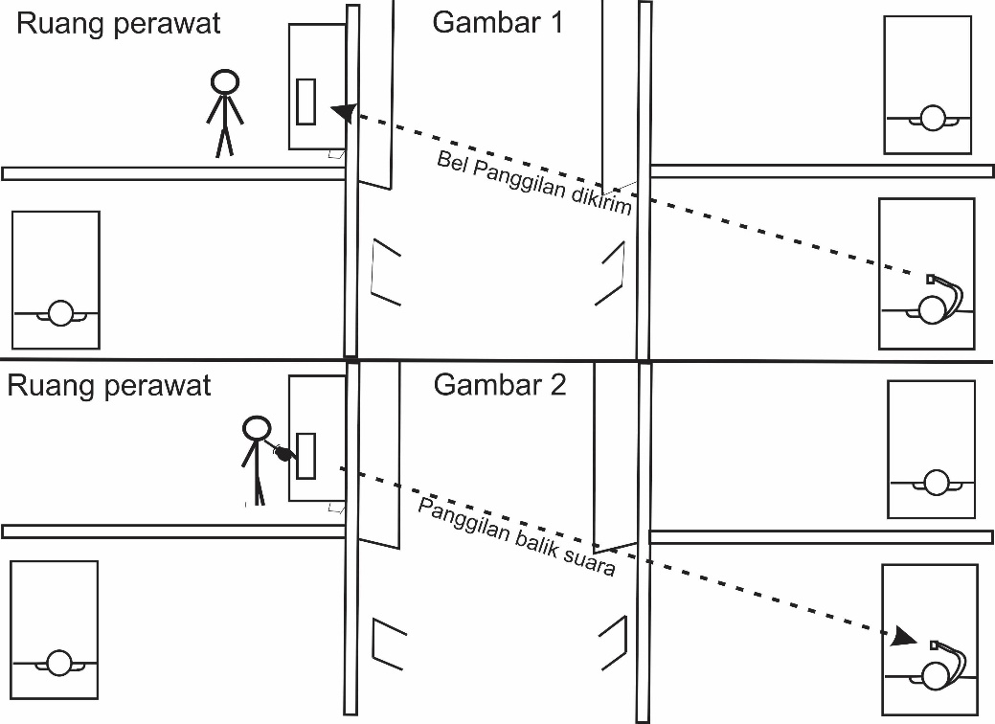

Gambar Ilustrasi Sistem Keseluruhan

Pada gambar ilustrasi di atas mula-mula pada gambar 1 pasien di kamar memanggil perawat yang ada di ruang perawat. Setelah itu lampu led pada device akan menyala sesuai dengan nomor kamar yang memanggil. Perawat kemudian dapat mematikan led tersebut. Kemudian pada gambar 2 dijelaskan bahwa perawat kemudian melakukan panggilan suara kepada pasien yang memanggil melalui device yang ada di ruang perawat tersebut lalu pasien pun akan menerimanya melalui remote yang digunakannya untuk memanggil perawat tadi, percakapan pun terjadi hingga akhirnya perawat memutus percakapannya dan melayani kebutuhan pasien.

1. **Blok Diagram**

Blok diagram pada sistem bel pemanggil :

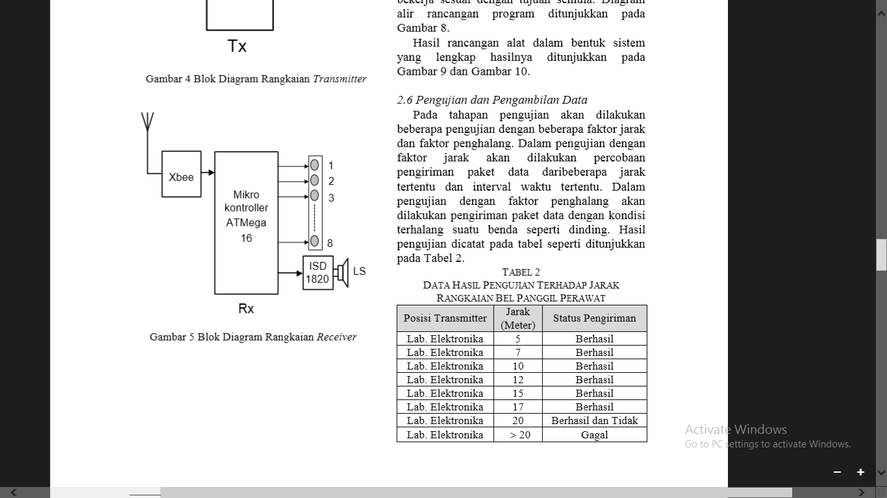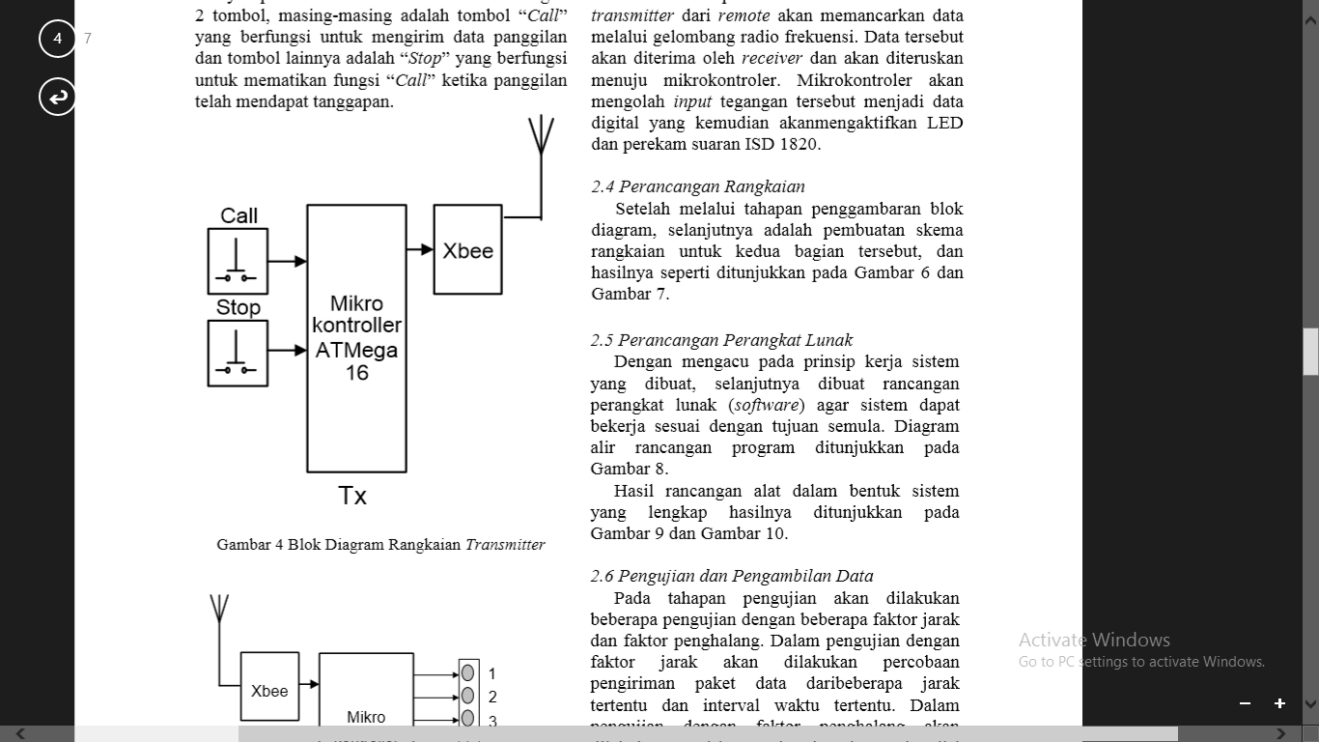

Pada Transmitter Pada Receiver

Blok diagram sistem pada bel pemanggil perawat berbasis wireless menggunakan Xbee ini dibagi menjadi dua bagian, yaitu blok diagram rangkaian Transmitter dan blok diagram rangkaian Receiver. Untuk lebih jelas bisa dilihat pada gambar diatas.

Dari gambar blok diagram pada transmitter dapat dijelaskan cara kerjanya sebagai berikut: Bel pemanggil perawat ini mempunyai input yang berasal dari gelombang radio frekuensi yang dipancarkan oleh Xbee transmitter. Xbee yang berfungsi sebagai transmitter dibangun menyerupai sebuah kotak remote control dengan 2 tombol, masing-masing adalah tombol “Call” yang berfungsi untuk mengirim data panggilan dan tombol lainnya adalah “Stop” yang berfungsi untuk mematikan fungsi “Call” ketika panggilan telah mendapat tanggapan.

Dari gambar blok diagram pada receiver dapat dijelaskan cara kerjanya sebagai berikut: Ketika tombol pertama ditekan sesaat maka transmitter dari remote akan memancarkan data melalui gelombang radio frekuensi. Data tersebut akan diterima oleh receiver dan akan diteruskan menuju mikrokontroler. Mikrokontroler akan mengolah input tegangan tersebut menjadi data digital yang kemudian akan mengaktifkan LED dan perekam suaran ISD 1820.

Blok diagram pada sistem panggilan suara :

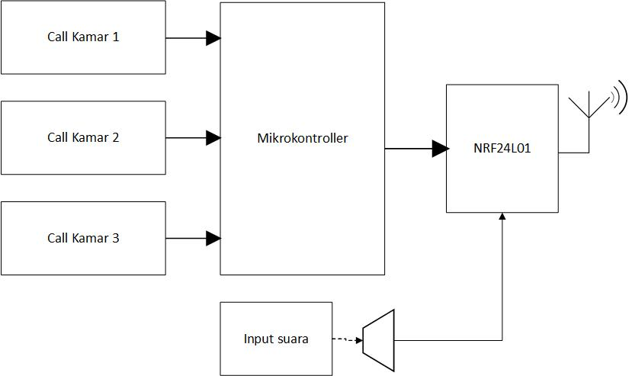

Pada Transmitter

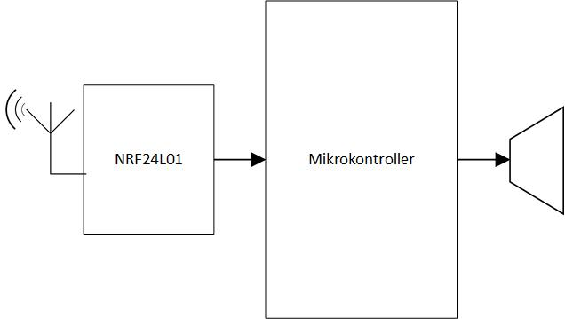

Pada Receiver

Blok diagram sistem pada sistem komunikasi suara antara perawat dengan pasien berbasis wireless menggunakan NRFf24L01 ini dibagi menjadi dua bagian, yaitu blok diagram rangkaian Transmitter dan blok diagram rangkaian Receiver. Untuk lebih jelas bisa dilihat pada gambar diatas.

Dari gambar blok diagram pada transmitter dapat dijelaskan cara kerjanya sebagai berikut: Pada blok diagram transmitter, perawat dihadapkan pada pilihan tombol untuk memanggil pasien yang sudah memanggil dengan indicator LED yang diterima. Setelah dipilih kamar mana yang akan dipanggil, input atau suara dari perawat akan diinputkan melalui speaker dan dikirimkan ke alamat yang dituju dan sistem akan langsung menghubungkannya ke alamat yang dituju dengan bantuan mikrokontroller dan NRF24L01.

Pada blok diagram receiver, pasien akan menerima panggilan yang dikirimkan dan output suara akan keluar melalui speaker dan percakapan antara pasien dengan perawat dapat terjadi.

1. 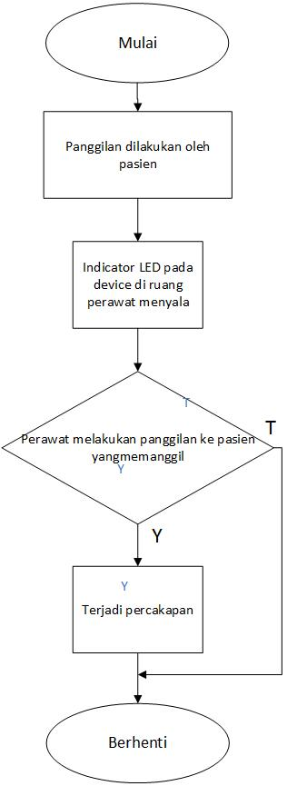**Flowchart**

Flowchart untuk cara kerja sistem

Perancangan nurse call system ini harus diperhitungkan dengan baik untuk menentukan parameter dan karakteristik yang diinginkan agar didapatkan hasil yang optimal. Tahap pertama yaitu menentukan inisialisasi dari modul Xbee dan nrf24l01 yang akan dibuat. Dalam hal ini, bel pemanggil ini akan bekerja pada jarak lebih dari 100 meter. Pasien akan melakukan panggilan bel ke perawat dan pada device penemerima indicator LED akan menyala menandakan kamar yang memanggil setelah itu perawat yang berjaga akann melakukan panggilan balik ke pasien yang memanggil.